T1: Salaris web developer i web design
Media de salarios de web developer en varios paises de europa. España está en la parte baja de la tabla con una media de 1500€ al mes (bruto).

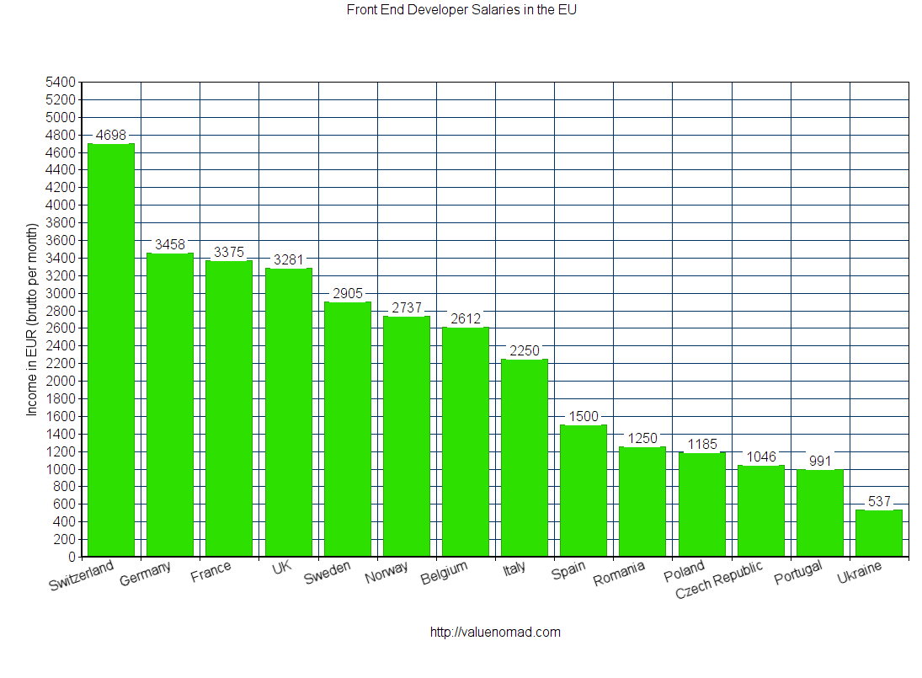
De media en España, los diseñadores web cobran entre 150-300€ al mes menos que los desarrolladores web.

T2: Localitza si hi ha algun 'detall' en el següent codi HTML

<html
<head>
<title>Conceptes bàsics HTML</title>
<BODY>
hOLA mundo!
<p class=important>qué tal!<strong></p>
</body>
</html>

<html
<head>
<title>Conceptes bàsics HTML</title>
<body>
<p>hOLA mundo!</p>
<p class=important><strong>qué tal!</strong></p>
</body>
</html>

T3: Localitza l'error

<p class="important">La nova tv valenciana es diu Acute;</p>

<p class="important">La nova tv valenciana es diu &Acute;</p>

